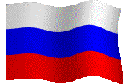 | Муниципальное бюджетное образовательное учреждение  Сергачская СОШ № 4 | 

_________________________
_________________________
_________________________

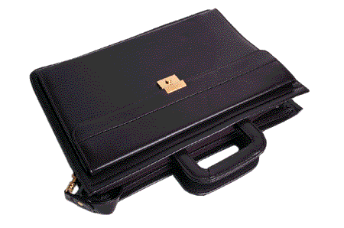

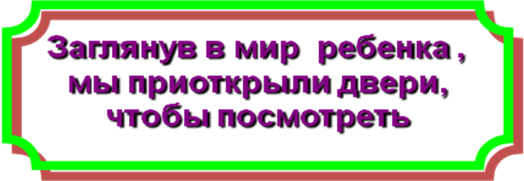

2012 г.

Напиши о себе:
Имя __________________________________________________________________________________
Отчество ______________________________________________________________________________
Фамилия ______________________________________________________________________________
 | 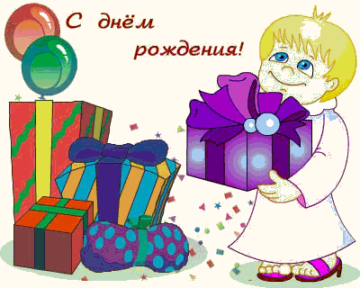 | 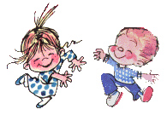

Дата рождения _________________________________________________________________________
Что означает твоё имя? ____________________________________________________________________________________________________________________________________________________________________________
Выясни у родителей, почему они тебя так назвали?
______________________________________________________________________________________
Есть ли еще в вашем роду люди с таким именем?
______________________________________________________________________________________
Что ты знаешь об известных людях, носящих такое же, как у тебя, имя?
__________________________________________________________________________________________________________________________________________________________________________________________________________________________________________________________________
Почему нужно дорожить своим именем?
__________________________________________________________________________________________________________________________________________________________________________________________________________________________________________________________________
____________________________________________________________________________________________________________________________________________________________________________

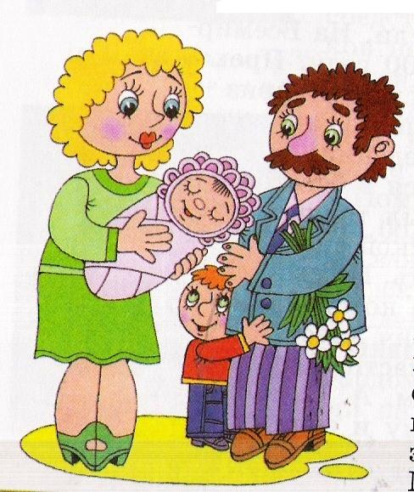 | Очень люблю,  когда все собираются,  Белою скатертью  стол накрывается,  Бабушка с мамою,  папа и я,  Мы называемся вместе  СЕМЬЯ. | 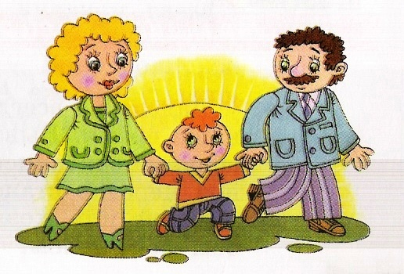

Напиши о своих родителях:
Папа |  | Мама
 | Имя
 | Отчество
 | Дата рождения
 | Профессия
 | Какие они?

Кто ещё есть в твоей семье?
______________________________________________________________________________________________________________________________________________________________________________________________________________________________________________________________________________________________________________________________________________________________________________________________________________________________________________________________________________________________________________________________________________________________________________________________________________________________________
Что, по твоему мнению, нужно делать, чтобы сохранить семью крепкой и дружной?
___________________________________________________________________________________________________________________________________________________________________________________________________________________________________________________________________________________________________________________________________________________________________________________________________________________________________________________________________________________________________________
Есть ли у вас любимые праздники? Каковы общие увлечения?
_______________________________________________________________________________________________________________________________________________________________________________________________________________________________________________________________________________________________________________________________________________________________________________________________________________________________________________________________________________________________________________________________________________________________________________________________________________________________________
А сейчас ответь на вопрос: «Что такое счастье семьи?»
______________________________________________________________________________________________________________________________________________________________________________________________________________________________________________________________________________________________________________________________________________________________________________________________________________________________________________________________________________________________________________________________________________________________________________________________________________

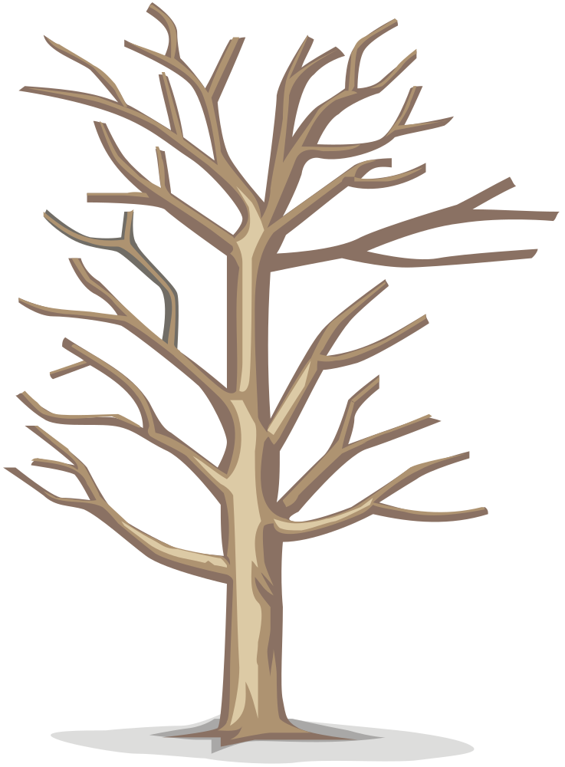

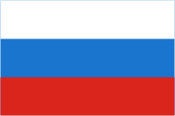

______________________________________________________________________________________________________________________________________________________________________________________________________________________________________________________
История моей улицы: _________________________________________________________________________________________________________________________________________________________________________________________________________________________________________________________________________________________________________________________________________________________________________________
Где я родился?

______________________________________________________________________________________________________________________________________________________________________________________________________________________________________________________
Где я живу? Мой дом. Какой он?
________________________________________________________________________________________________
______________________________________________________________________________________________
______________________________________________________________________________________________
_______________________________________________________________________________________________
______________________________________________________________________________________________
________________________________________________________________________________________________________________________________________________________________________________________________________________________________________________________
Моя малая родина:
______________________________________________________________________________________________________________________________________________________________________________________________________________________________________________________
Что бы я сделал, чтобы моя малая родина стала лучше…
________________________________________________________________________________________________________________________________________________________________________________________________________________________________________________________________________________________________________________________________________________________________________________________________________________________________________________________________________________________



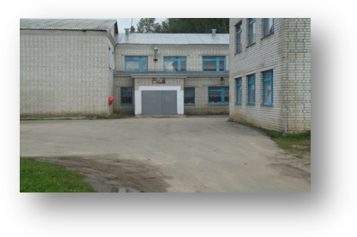
Посмотри, какая школа наша!
Просторна, светла, велика!
Шагай по ступенькам знаний смело!
Помни, ученье – это серьезное дело!
Моё участие в школьных и классных праздниках и мероприятиях
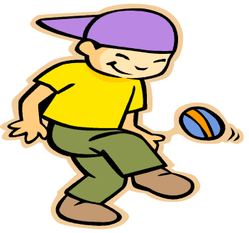
______________________________________________________________________________________________________________________________________________________________________________________________________________________________________________________________________________________________________________________________________________________________________________________
Мой интерес к школьным предметам
Мои любимые учителя | Мои любимые предметы
1
2
3
4
5
6
7
8
9
10
11
12

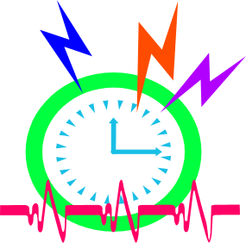   | ТЕСТ    1. На что тебе нужно обратить внимание, чтобы улучшить свои успехи в школе?  ________________________________________  - распорядок и режим дня;  - тренировка силы воли;  - тренировка памяти; (зрительной, слуховой, логической)  - развитие логического мышления;  - чтение научной и художественной литературы;  - просмотр развивающих телепередач;  - занятия в кружках, секциях….;  - посещение музеев.  2. Есть ли у тебя увлечения? Считаешь ли ты их серьезными? Помогают ли они тебе в учебе, или в чем-то другом? ____________________________________________________________________________________________________________________________________________________________  

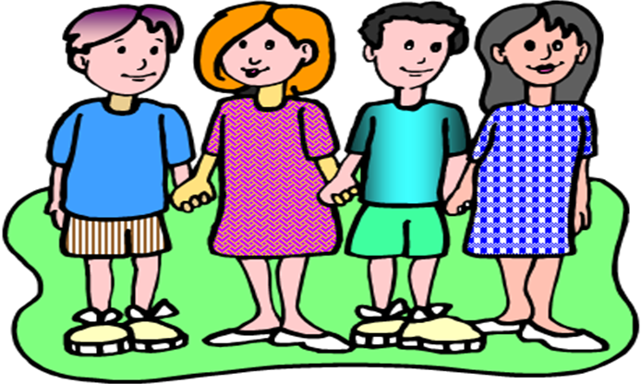

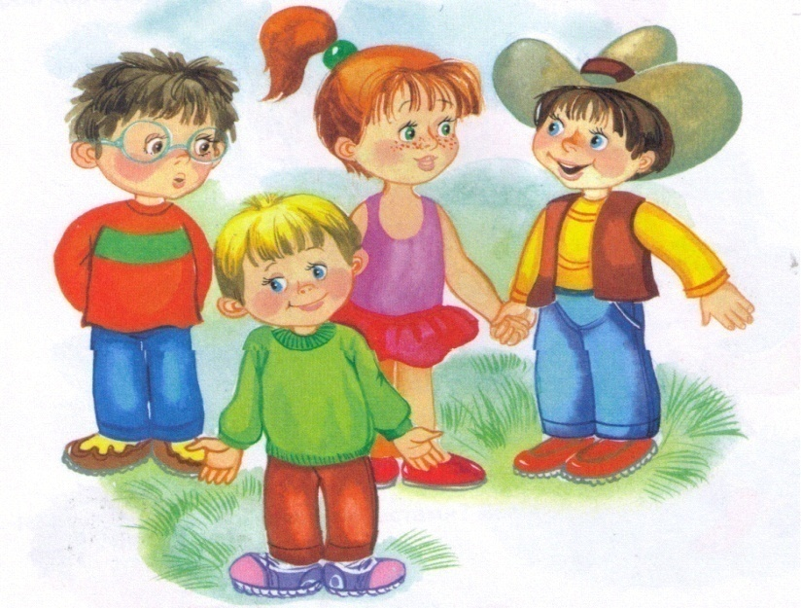

_______________________________________________________________________________________________________________
«Почему у меня нет друзей?», «Почему наш класс недружный?» - такие вопросы ребята часто задают взрослым, друг другу и сами себе. А действительно, почему? И кто такой настоящий друг? Может быть, и тебя волнуют эти вопросы?

Согласен ли ты с этими утверждениями?
(отметь кружком те утверждения, с которыми согласен)
1. Настоящий друг – это тот, кто никогда не обманывает своего друга.
2. Настоящий друг – это тот, кто не пожалеет поделиться со своим другом всем, что сам имеет.
3. Настоящий друг – это тот, кто никому не выдаст секреты своего друга.
4. Настоящий друг – это тот, кто не станет смеяться над бедой или неудачей своего друга.
5. Настоящий друг – это тот, с кем всегда интересно и никогда не скучно.
6. Настоящий друг – это тот, кто постарается защитить от обидчика.
Ты согласен с большинством утверждений? Если согласен, то попробуй в каждом утверждении вместо слов НАСТОЯЩИЙ ДРУГ поставить короткое слово Я.
- Подумай, что тебе надо изменить в себе – в своём характере,
привычках, увлечениях, - чтобы и с тобой людям захотелось дружить.

Здесь расскажи о тех, с кем ты дружишь
_____________________________________________________________________________________________________________________________________________________________________________________________________________________________________________________________________________________________________________________________________________________________________________________________________________________________________________________________________________________________________________________________________________________________________________________________________________________________________________________________________________________________________________________________________________________________________________________________________________________________________________________________________________________________________________________________________________________________________





Что я люблю больше всего
Моё любимое время года ______________________________________________________________________________________
Моё любимое животное ______________________________________________________________________________________
Место, где я люблю бывать больше всего на свете ____________________________________________________________________________________________________________________
Мой лучший друг _______________________________________________________________________________________________
Мой любимый вид спорта ____________________________________________________________________________________
Моя любимая книга ____________________________________________________________________________________________
Моё любимое занятие _________________________________________________________________________________________
Мой любимый фильм __________________________________________________________________________________________
Моя любимая телепередача __________________________________________________________________________________
Моя любимая одежда __________________________________________________________________________________________
Моя любимая музыка __________________________________________________________________________________________
Мой любимый музыкальный инструмент _________________________________________________________________
Моя любимая песня ____________________________________________________________________________________________
Моя любимая игра _____________________________________________________________________________________________
Мой любимый цвет ____________________________________________________________________________________________
Мой любимый звук _____________________________________________________________________________________________
Моё любимое время года ______________________________________________________________________________________
Моя любимая игрушка _________________________________________________________________________________________
Моё любимое блюдо ___________________________________________________________________________________________
Мой любимый запах ____________________________________________________________________________________________
Моё любимое время суток ____________________________________________________________________________________
… _________________________________________________________________________________________________
… _________________________________________________________________________________________________
… _________________________________________________________________________________________________
… _________________________________________________________________________________________________
… _________________________________________________________________________________________________

1. _____________________________________________________________________________________________
2. _____________________________________________________________________________________________
3. _____________________________________________________________________________________________
4. ____________________________________________________________________________________________
5. ____________________________________________________________________________________________

1._____________________________________________________________________________________________
2. _____________________________________________________________________________________________
3. _____________________________________________________________________________________________
4. ____________________________________________________________________________________________
5. ____________________________________________________________________________________________
___1.__________________________________________________________________________________________
2. _____________________________________________________________________________________________
3. _____________________________________________________________________________________________
4. ____________________________________________________________________________________________
5. ____________________________________________________________________________________________
Вот, что мне для этого нужно:
1. _____________________________________________________________________________________________
2. _____________________________________________________________________________________________
3. _____________________________________________________________________________________________
4. ____________________________________________________________________________________________
5. ____________________________________________________________________________________________

В этих квадратиках нарисуй, что больше всего
любишь делать, или вырежи картинки из журнала и наклей их.
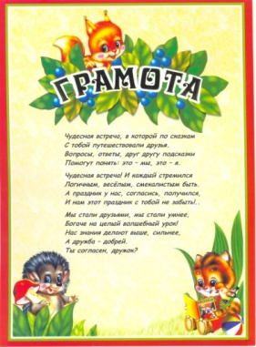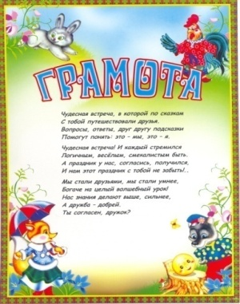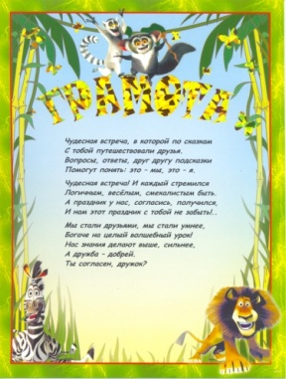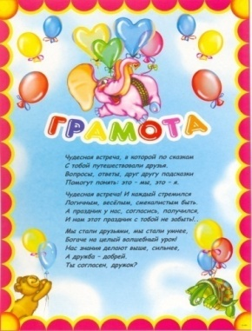

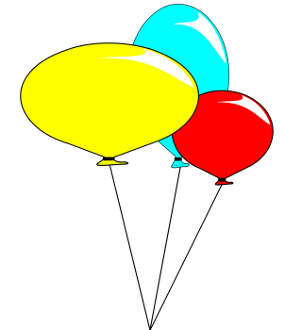

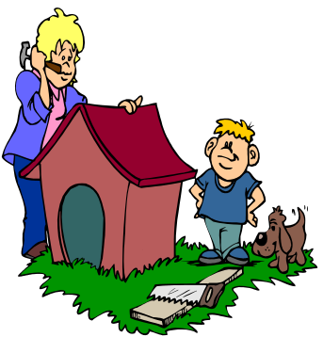 | _____________________________________________________  ___________________________________________________________________  ___________________________________________________________________  ___________________________________________________________________  ___________________________________________________________________  ___________________________________________________________________  ___________________________________________________________________  ___________________________________________________________________

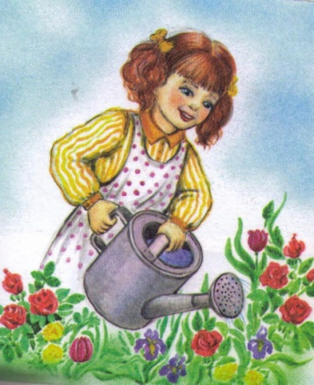

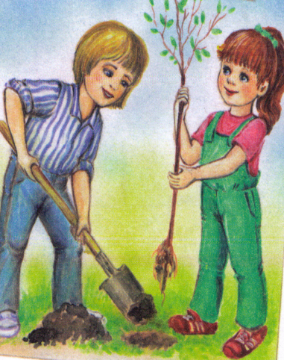

1. _____________________________________________________________________________________________
2. _____________________________________________________________________________________________
3. _____________________________________________________________________________________________
4. _____________________________________________________________________________________________
5. _____________________________________________________________________________________________

1. _____________________________________________________________________________________________
2. _____________________________________________________________________________________________
3. _____________________________________________________________________________________________
4. _____________________________________________________________________________________________
5. _____________________________________________________________________________________________
1. _____________________________________________________________________________________________
2. _____________________________________________________________________________________________
3. _____________________________________________________________________________________________
4. _____________________________________________________________________________________________
5. _____________________________________________________________________________________________
Вот, что мне для этого нужно:
1. _____________________________________________________________________________________________
2. _____________________________________________________________________________________________
3. _____________________________________________________________________________________________
4. _____________________________________________________________________________________________
5. _____________________________________________________________________________________________
6. _____________________________________________________________________________________________
7. _____________________________________________________________________________________________
8. _____________________________________________________________________________________________
9. _____________________________________________________________________________________________
10. ___________________________________________________________________________________________

 |  |  |  |  |  | 
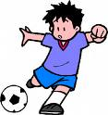 | 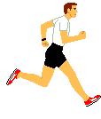 |  |  |  | 
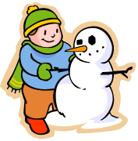 | 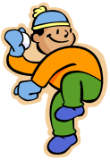 |  |  | 

